DECLARACIÓN DE LA RESPONSABILIDAD DE AUTORÍA

El siguiente documento debe ser completado por todos los autores de manuscritos. Si es insuficiente el espacio para las firmas de todos los autores, pueden agregar fotocopias de esta página.
TÍTULO DEL MANUSCRITO

Signo de Leser-Trélat ASOCIADO A Adenocarcinoma Gástrico. Reporte de un Caso

DECLARACIÓN: Certifico que he contribuido directamente al contenido intelectual de este manuscrito, a la génesis y análisis de sus datos, por lo cual estoy en condiciones de hacerme públicamente responsable de él y acepto que mi nombre figure en la lista de autores. Certifico que este trabajo (o partes importantes de él) es inédito y no se enviará a otras revistas mientras se espera la decisión de los editores de la Revista Médica de Chile. Certifico que se han cumplido los requisitos de control ético.

En la columna "Códigos de Participación" anoto personalmente todas las letras de códigos que designan/identifican mi participación en este trabajo, elegidas de la Tabla siguiente:

Tabla: Códigos de Participación

a Concepción y diseño del trabajo g Aporte de pacientes o material de estudio
b Recolección/obtención de resultados h Obtención de financiamiento
c Análisis e interpretación de datos i Asesoría estadística
d Redacción del manuscrito j Asesoría técnica o administrativa
e Revisión crítica del manuscrito k Otras contribuciones (definir)
f Aprobación de su versión final

Conflicto de intereses: No existe un posible conflicto de intereses en este manuscrito (ver Editorial y Artículo Especial en Rev Med Chile, enero de 2003). Si existiera, será declarado en este documento y/o explicado en la página del título, al identificar las fuentes de financiamiento.

NOMBRE COMPLETO RUT CÓDIGO DE FIRMA
PARTICIPACIÓN

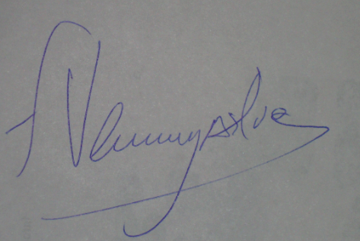
Felipe Venegas Alvez 15590659-6 a,b,c,d,e,f,g

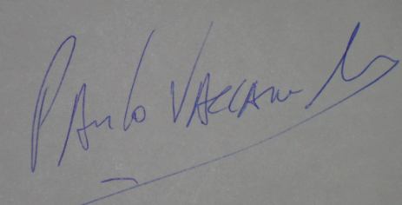
Paula Vaccaro Mohr 16100894-k a,b,c,d,e,f,g

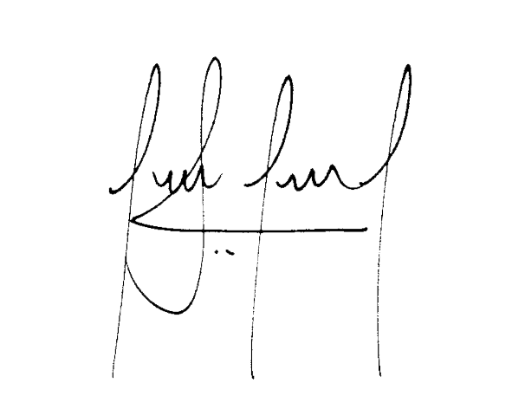

Gabriel Abudinén Adauy 16287149-8 a,b,c,d,e,f,g,i,j


Carlos Reydet Vasquez 16203913-k a,b,c,d,e,f,g

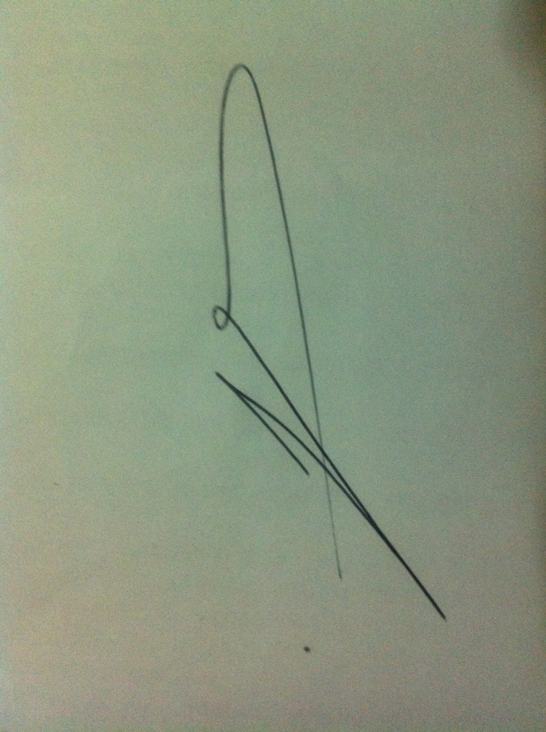

Francisco Brunie Vegas 16322920-k f,g,i,j

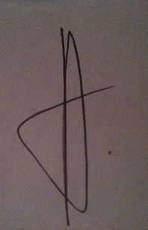
Javier Arcuch Derpich 9.140.095-9 f,g,i,j

